Doug Mercer, Analog Devices
Существует множество программ, с помощью которых персональный компьютер со звуковой картой можно превратить в осциллограф, но низкая частота преобразования и высокое разрешение АЦП звуковой карты, а также схемы согласования, оптимизированные для частот не более 20 кГц, ограничивают полосу пропускания. Однако для повторяющихся сигналов полосу пропускания можно значительно расширить с помощью стробоскопической приставки, включаемой перед входом звуковой карты компьютера. Последовательное стробирование мгновенных значений сигнала высокоскоростным усилителем выборки и хранения (УВХ), и последующая фильтрация низких частот для восстановления и сглаживания сигнала эффективно «растягивают» ось времени, позволяя использовать персональный компьютер в качестве высокоскоростного стробоскопического осциллографа. В статье мы рассмотрим схему приставки и щупы, обеспечивающие соответствующую адаптацию.
На Рисунке 1 изображена схема приставки для типовой звуковой карты компьютера. В ней используется по одному высокоскоростному УВХ AD783 на каждый канал осциллографа. Стробирующий сигнал для УВХ поступает с цифрового выхода делителя схемы тактирования, которую мы рассмотрим ниже. Вход усилителя AD783 буферизирован полевым транзистором, что позволяет легко организовать как отрытый, так и закрытый вход осциллографа. В двух каналах, показанных на схеме, резисторы R1 и R3 номиналом 1 МОм задают постоянное смещение для режима закрытого входа, когда джамперы, шунтирующие входные конденсаторы С1 и С3, разомкнуты. На выходах каждого УВХ показаны активные RC фильтры низких частот. В принципе, необходимости именно в активных фильтрах в данной схеме нет, но усилители выполняют здесь роль низкоимпедансных буферов для передачи сигналов в звуковую карту.
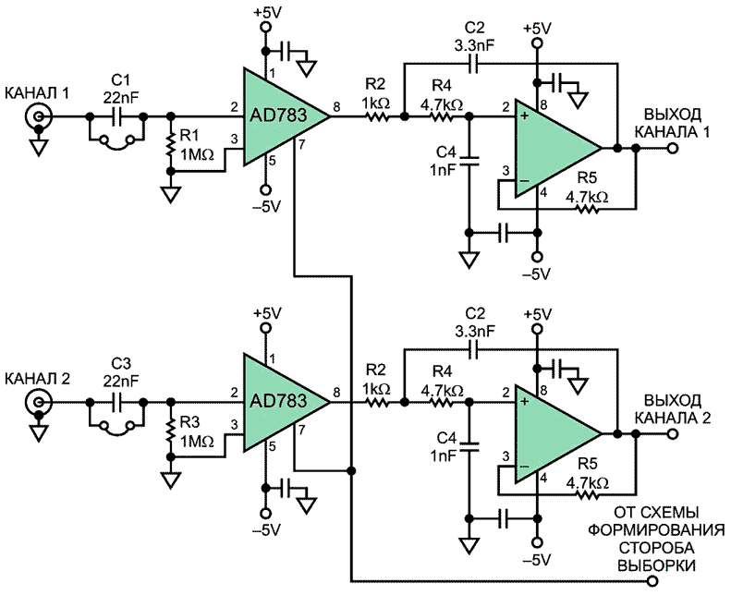
Рисунок 1. | 2-канальная схема выборки аналоговых сигналов.
Полоса пропускания УВХ AD783 для большого сигнала составляет несколько мегагерц. Эффективная скорость нарастания входного напряжения порядка 100 В/мкс, размах входного/выходного сигнала при питании ±5 В не менее ±3 В. Малосигнальная полоса пропускания по уровню 3 дБ и размахе сигнала не превышающем 500 мВ примерно равна 50 МГц.
На Рисунке 2 представлена осциллограмма, иллюстрирующая совместную работу приставки со звуковой картой персонального компьютера под управлением программы Visual Analyser [1]. На вход приставки подается синусоидальный сигнал 2 МГц, модулированный однополярными синусоидальными импульсами с частотой повторения 1 МГц. Схема стробируется импульсами длиной 250 нс с частотой 80.321 кГц. Эффективная скорость горизонтальной разверткиравна 333 нс/дел. Звуковая карта в этом примере использует кодек SoundMax с частотой дискретизации 96000 выборок в секунду, а эффективная частота дискретизации составляет 40 млн. выборок в секунду.
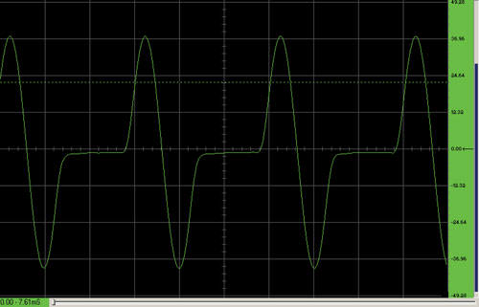
Рисунок 2. | Синусоидальный сигнал 2 МГц, модулированный однополярными синусоидальными импульсами с частотой повторения 1 МГц.
Рисунок 3 демонстрирует синусоидальный сигнал 4 МГц, модулированный колоколообразными импульсами с частотой повторения 1 МГц. Параметры стробирования те же, что на Рисунке 2.
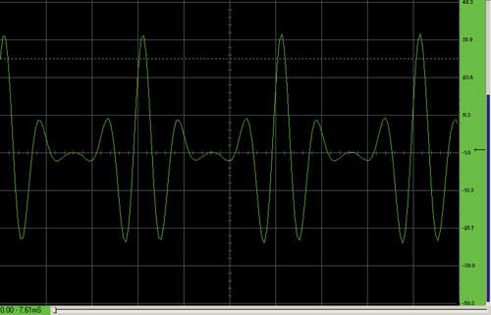
Рисунок 3. | Синусоидальный сигнал 4 МГц, модулированный колоколообразными импульсами с частотой повторения 1 МГц.
Пример генератора строба выборки
УВХ AD783 требует узких стробирующих импульсов шириной 150 … 250 нс. Причем, импульсы должны быть очень стабильными, с малым джиттером, чтобы отображаемая на экране осциллограмма была устойчива и не «прыгала» вперед и назад. Это требование накладывает определенные ограничения на выбор кварцевого генератора. Другое требование заключается в том, что частота дискретизации должна быть регулируемой или подстраиваемой, и захватывать диапазон от частот, чуть меньших 100 кГц, до значений порядка 500 кГц. Шаг настройки частоты дискретизации должен быть достаточно мелким, чтобы преобразованные сигналы попадали в полосу пропускания звуковой карты 20 Гц … 20 кГц. С помощью изображенной на Рисунке 4 схемы и кварцевого генератора частоты 10 … 20 МГц (IC4) можно получить не менее 200 промежуточных значений в диапазоне 80 … 350 кГц при шаге от 300 Гц до 5 кГц.
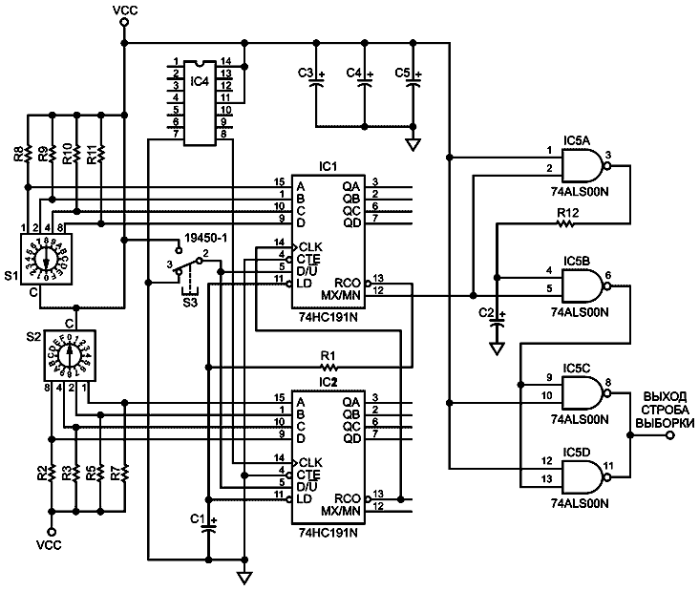
Рисунок 4. | Схема синхрогенератора, делителя частоты и формирователя строба выборки.
В этом примере используются две микросхемы двоичных 4-разрядных реверсивных счетчиков 74HC191, с помощью которых можно получить целочисленный коэффициент деления N от 4 до 256. В качестве альтернативы можно взять декадные счетчики с аналогичным расположением выводов, такие как 74HC190, но диапазон коэффициентов деления тогда сократится до 4 … 100. Коэффициент деления задается двумя шестнадцатеричными переключателями S1 и S2. Переключатель S3 предназначен для выбора направления счета – вверх или вниз. Резистор R1 (250 Ом) и конденсатор C1 (68 пФ) задают небольшую задержку, гарантирующую надежную асинхронную загрузку в счетчики начальных значений импульсами переноса старшего каскада делителя (IC1). С помощью образующих ждущий мультивибратор четырех вентилей 2И-НЕ микросхемы 74ALS00 формируются стробирующие импульсы, ширина которых при R12 = 2.7 кОм и С2 = 68 пФ равна 200 нс.
IC4 – это кварцевый генератор с фиксированной частотой настройки в 14-выводном герметичном металлическом корпусе. Генератор может быть сделан и из дискретных компонентов. Один из вариантов с кварцевым резонатором X1 и КМОП инверторами 74HC04 показан на Рисунке 5. Такое решение, безусловно, требует большего количества компонентов, но зато, позволяет подстраивать генератор, затягивая частоту регулировкой конденсатора C1.
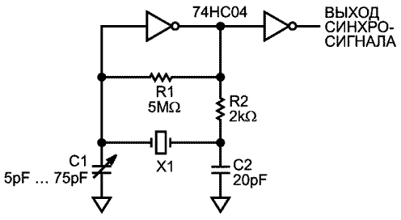
Рисунок 5. | Дискретный кварцевый генератор с механической подстройкой.
Если изменить схему генератора так, как показано на Рисунке 6, добавив варикап D1 – специальный диод, емкость которого зависит от приложенного напряжения смещения, – появится возможность производить настройку не механическим, а электронным способом.
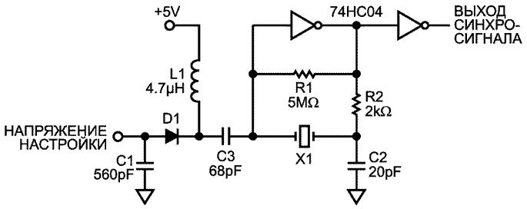
Рисунок 6. | Дискретный кварцевый генератор, подстраиваемый напряжением.
Часть 2 - Восстанавливающие фильтры, варианты питания схемы согласования и входные аттенюаторы
На английском языке: Front End Turns PC Sound Card into High-Speed Sampling Oscilloscope. Part 1 - Front End, Sampling Clock Generator
Примеры активных восстанавливающих фильтров
На Рисунках 7 и 8 представлены схемы активных RC фильтров, хорошо выполняющих функции ограничения спектра. На Рисунке 7 показана схема активного фильтра Саллена-Ки второго порядка, при стандартных номиналах резисторов и конденсаторов имеющего частоту среза порядка 39 кГц. Для этого фильтра хорошо подойдут сдвоенные низковольтные rail-to-rail операционные усилители AD8042 и AD822. Коэффициент передачи фильтра в полосе пропускания равен +1.
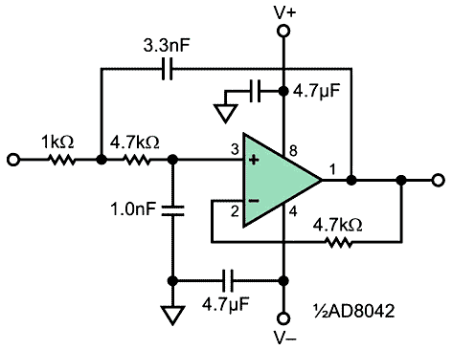
Рисунок 7. | Фильтр нижних частот Салена-Ки с полосой пропускания 39 кГц.
Второй вариант фильтра показан на Рисунке 8. Фильтр второго порядка с многопетлевой обратной связью при стандартных номиналах резисторов и конденсаторов имеет частоту среза около 33 кГц. Коэффициент передачи фильтра в полосе пропускания равен –1, поэтому, для правильного отображения осциллограмм, в программе осциллографа необходимо активировать режим инвертирования, нажав соответствующую кнопку.
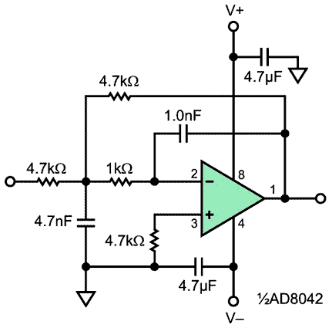
Рисунок 8. | Фильтр нижних частот с многопетлевой обратной связью и частотой среза 33 кГц.
Питание схемы
УВХ AD783 и операционным усилителям в восстанавливающих фильтрах необходим двуполярный источник питания. В простейшем случае его можно заменить шестью батареями типоразмера AA, три из которых обеспечивают напряжение +4.5 В, а три другие – напряжение –4.5 В. Возможно, также, использовать одну 9 В батарею с резистивным делителем, середина которого будет выполнять функции «земли». Средняя точка должна быть буферизирована с помощью операционного усилителя, чтобы обеспечить отвод любого тока, необходимого схеме. Альтернативное решение –линейный стабилизатор для получения напряжения порядка 4.5 В относительно отрицательного полюса батареи и использования его в качестве базовой «земли».
Еще одним вариант – питание от напряжения +5 В интерфейса USB. Отрицательное напряжение –5 В можно получить с помощью DC/DC преобразователя на микросхеме ADM8829 фирмы Analog Devices, или ICL7660 фирмы Intersil. При таком решении особое внимание потребуется уделить устранению шумов, создаваемых DC/DC преобразователем.
Входные аттенюаторы
Малосигнальная полоса пропускания AD783 намного шире полосы пропускания для большого сигнала. Если включить перед УВХ резистивный аттенюатор 1:10, ограничивающий размах входного сигнала, можно получить полосу пропускания, превышающую 20 МГц. Но лучше использовать специальные щупы. Относительно недорогие щупы предлагает компания Syscomp Electronic Design (Рисунок 9).
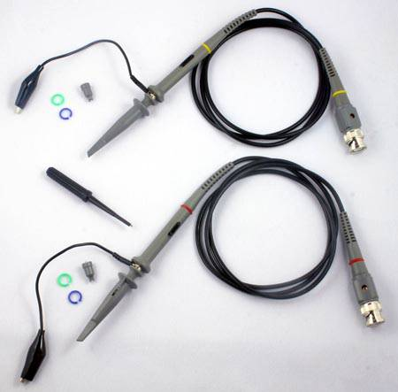
Рисунок 9. | Осциллографические щупы P6040 с коэффициентами деления 1:1/1:10 и полосой пропускания 40 МГц.
На момент написания статьи в дешевой ценовой категории предлагались также:
- Щупы для осциллографа 10:1 (GT-P6020) с полосой пропускания 20 МГц, стоимость $19.50 за пару, производство HobbyLab;
- Универсальные щупы 100 МГц (P2100) и 60 МГц (P2060), стоимость $10 каждый от компании Gabotronics.
Использование щупов
Щупы P2100, с делителем 10:1 и диапазоном компенсации входной емкости 10 … 35 пФ использовались совместно с приставкой и программой Soundcard Oscilloscope [2]. Полученные в результате осциллограммы представлены на Рисунках 10, 11, 12. Входной импеданс приставки с этими щупами равен 10 МОм/18 пФ, при диапазоне допустимых входных напряжений до ±30 В.
Для демонстрации работы входного каскада с УВХ сначала была произведена частотная компенсация щупов с использованием прямоугольного сигнала 1 кГц. Ниже показаны осциллограммы, полученные с помощью приставки при различных частотах сигналов. На Рисунке 10 – осциллограммы сигналов прямоугольной формы амплитудой 5 В п-п с частотой 1 МГц (а) и 50 МГц (б). В каждом случае частота выборки устанавливалась такой, чтобы частота преобразованного сигнала составляла порядка 500 Гц. При этой частоте реакция практически всех звуковых карт будет одинаковой, и различия их характеристик можно не принимать во внимание. Соответствующая эффективная скорость развертки составляла 500 нс/дел для осциллограммы на Рисунке 10(а) и 10 нс/дел для осциллограммы на Рисунке 10(б). Усиление входного каскада звуковой карты устанавливалось с помощью управляющей программы таким образом, что бы амплитуда сигнала 1 МГц воспринималась программой как 1.072 В п-п, а сигнала 50 МГц – 762.2 мВ п-п. Отношение 0.762/1.072 очень близко к –3 дБ. Измерения показали, что при совместном использовании 100 МГц щупов с делителем 1:10 и УВХ AD783 результирующая полоса пропускания по уровню 3 дБ равна примерно 50 МГц.
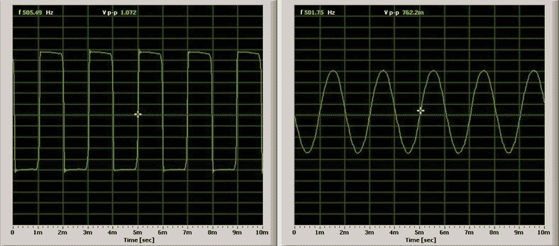
 | а) |  | б)
Рисунок 10. | Одноканальный режим, делитель 1:10, последовательность прямоугольных импульсов 1 МГц (а) и 50 МГц (б) амплитудой 5 В п-п.
На Рисунке 11 изображены осциллограммы таких же сигналов, но поданных одновременно на оба канала приставки. Видно хорошее совпадение между двумя каналами по коэффициентам усиления, смещению и задержке.
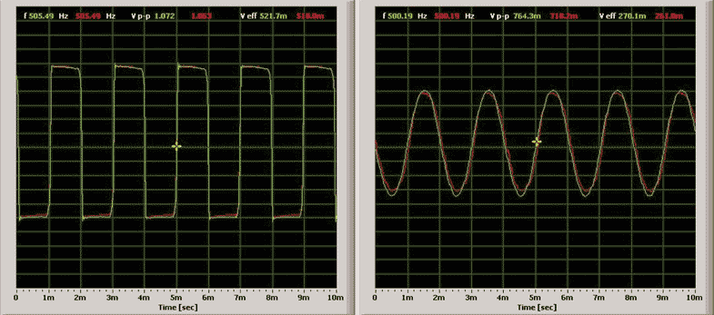
 | а) |  | б)
Рисунок 11. | Тест на идентичность каналов: двухканальный режим, делитель 1:10, последовательность прямоугольных импульсов 1 МГц (а) и 50 МГц (б) амплитудой 5 В п-п.
Осциллограмма, показанная на Рисунке 12, снята в двухканальном режиме. Красный цвет соответствует прямоугольным импульсам амплитудой 5 В п-п и частотой 375 кГц, а зеленый – импульсам такой же амплитуды и длительностью 42 нс. Скорость горизонтальной развертки равна 333 нс/дел. Как видим, AD783 поддерживает полный размах 5 В, даже для импульсов шириной всего 42 нс.
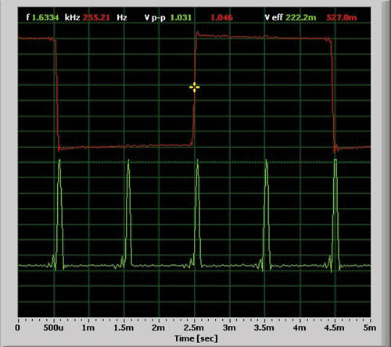
Рисунок 12. | Двухканальный режим, коэффициент деления 10, последовательности прямоугольных импульсов 375 кГц с размахом 5 В п-п, и прямоугольных импульсов 1.5 МГц длительностью 42 нс амплитудой 5 В п-п.
Дополнительные материалы
- Visual Analyzer – полный профессиональный пакет ПО, который превращает ПК в набор измерительных инструментов реального времени. Не требуется дополнительное аппаратное обеспечение, используется только звуковая карта компьютера.
- Syscomp Electronic Design – USB осциллографы, генераторы сигналов и аксессуары.
- HobbyLab – USB осциллографы и аксессуары.
- Gabotronics – отладочные наборы и платы, процессорные модули, электронные компоненты.
- Soundcard Oscilloscope – пакет ПО осциллографа на базе звуковой карты ПК.

